История оригинальной кухни.
Здравствуйте, я «король» русской кухни – ржаной хлеб. Я очень полезен для диетической кухни, как при различного рода заболеваниях, так и для желающих стать стройнее.

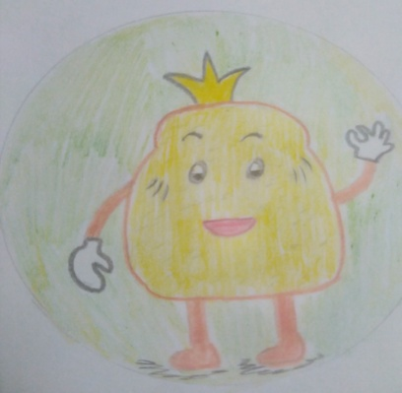

-А меня зовут Каша, я каждое утро на столе у детей и взрослых.
-Давай узнаем кто же из нас важнее в русской кухне!
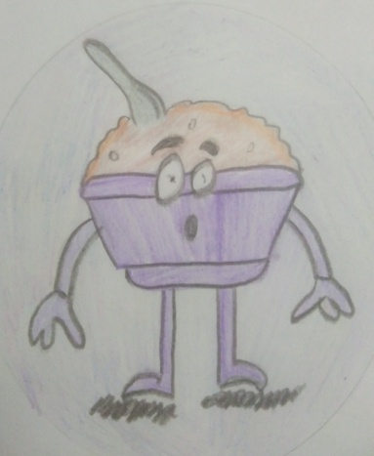

Хлеб – важный источник ценного растительного белка, содержащего ряд незаменимых аминокислот, источник витаминов B, он служит повседневным поставщиком растительной клетчатки. Хлеб – источник необходимых организму минеральных веществ, а именно калия, магния, натрия, фосфора, железа.
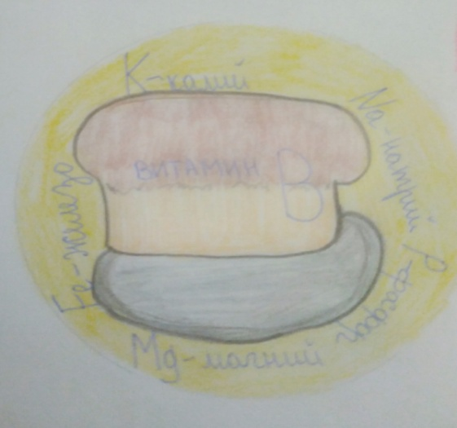

Каша полезна для организма человека, так как зерно, из которого ее варят содержит различные витамины и микроэлементы. Каши благотворно влияют на пищеварение, на работу сердца и других органов. Она питательна, легко и быстро усваивается организмом.

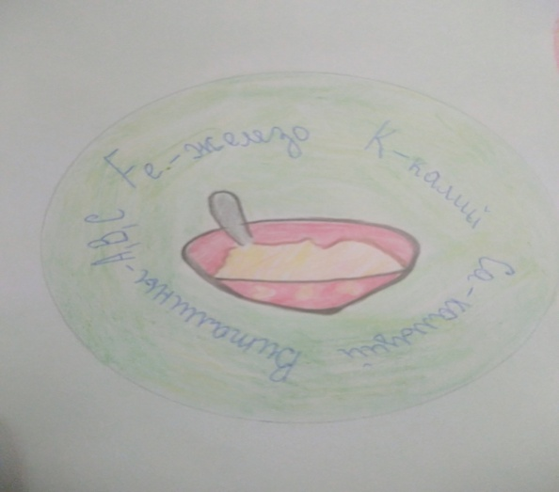

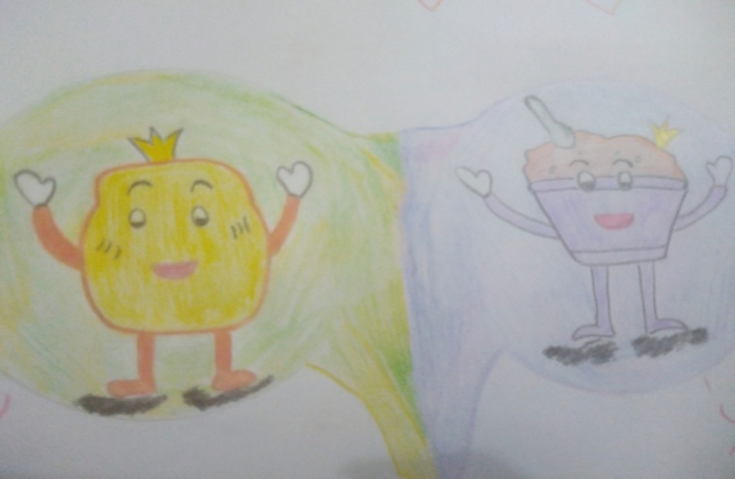
-Выходит, что зря мы затеяли спор!
-Мы оба важны для правильного питания и здоровья человека!

